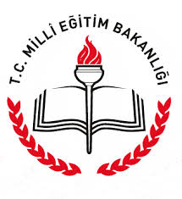**T.C.  
MAMAK KAYMAKAMLIĞI  
Mesleki Eğitim Merkezi Müdürlüğü**

**2024-2025 EĞİTİM ÖĞRETİM YILI**

**BRİFİNG DOSYASI**

**2025/Şubat**

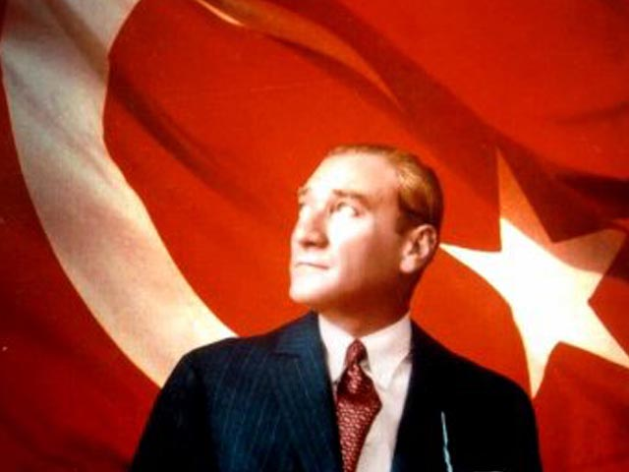

*“Geleceğin güvencesi sağlam temellere dayalı bir eğitime, eğitim ise öğretmene dayalıdır.”*

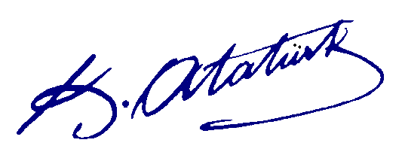

**OKULUMUZUN AMACI:** Mamak İlçesinde ikamet eden Orta Öğretim çağında ve gerçek iş ortamında fiilen çalışmak suretiyle meslek öğrenmek isteyen; 15 yaş ve üzerindeki vatandaşlarımızın teorik ve pratik mesleki eğitimlerinin bir programa göre yapılmasını sağlayarak, onları ülkenin ihtiyaç duyduğu becerili iş gücü haline getirmek, mesleki eğitim merkezimizin temel amacıdır.

TARİHÇE: Mamak Mesleki Eğitim Merkezi ülkemizin ihtiyaç duyduğu nitelikli işgücünü yetiştirmek amacı ile 2017 - 2018 Eğitim Öğretim Yılında dört alanda öğrenci kabul ederek eğitim öğretime başlamıştır.

Merkezimize tahsis edilen hizmet binamız da ilçe milli eğitim müdürlüğünün birkaç bölümü de yer almaktadır.

Merkezimiz de 27 alanda ve 118 dalda ve yine alanla ilişi olmayan 24 dalda eğitime öğrenci kabul edilmektedir.

Öğrencilerimizin sigorta primleri genel bütçeden karşılanmaktadır.

**MİSYONUMUZ :** Profesyonel eğitim kadromuzla tercih edilecek bireyler yetiştirmek.

Mesleki ve kişisel gelişimini tamamlamış bireyler yetiştirmek.

Sektöre maksimum fayda sağlayacak kalifiye eleman yetiştirmek.

Performansına ve sosyal ilişkilerine özenilen bir eğitim kurumu olmak

VİZYONUMUZ : İletişim gücü yüksek ve gelişmiş bir kurum kültürüne sahip, eğitim kadrosuyla ulusal ve uluslararası düzeyde kabul gören bir standardizasyonu sağlayarak, topluma, mesleki yeterlilik seviyesine ulaşmış etik normlara sahip bireyler kazandırmak.

***OKULUMUZUN TARİHÇESİ***

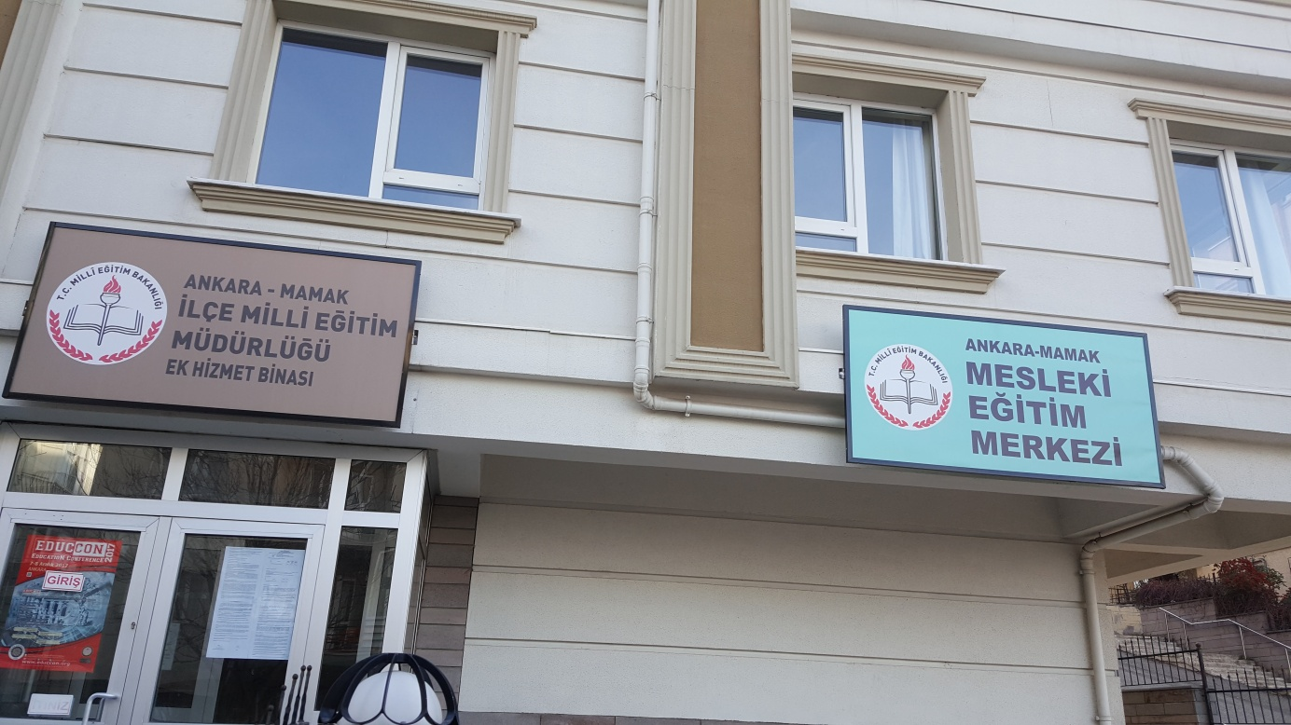

Mamak Mesleki Eğitim Merkezi ülkemizin ihtiyaç duyduğu nitelikli işgücünü yetiştirmek amacı ile 2017 - 2018 Eğitim Öğretim Yılında dört alanda öğrenci kabul ederek eğitim öğretime başlamıştır.

Merkezimize tahsis edilen hizmet binamız da ilçe milli eğitim müdürlüğünün birkaç bölümü de yer almaktadır.

Merkezimiz de 34 alanda ve 184 dalda öğrenci kabul edilmektedir.

Öğrencilerimizin sigorta primleri genel bütçeden karşılanmaktadır.

Hizmet binası 5 katlı olup; giriş ve ilk 2 katı merkezimizce, diğer katları ise ilçe milli eğitim müdürlüğü tarafından kullanılmaktadır. Binamız doğalgazla ısıtılmaktadır.

Binamızda bir adet Güzellik ve Saç Bakım Hizmetleri Atölyesi ve bir adette yemekhane mevcuttur. Binamızda; 5 adet derslik, 1 müdür odası, 4 müdür yardımcısı odası, 1 memur odası, 1 Kütüphane ,1 öğretmenler odası, 1 Toplantı odası, 1 Fotokopi odası ve mescid , 1 elektrik odası, 1 Okul-Aile Birliği odası,  1 arşiv ve depo, 1 Yemekhane-mutfak ve 1 kalorifer dairesinden oluşan bölümler vardır.

Okulumuzda eğitim öğretime devan eden 531 çırak öğrenci mevcuttur. Mesleki eğitimleri sektörde devam etmektedir. şletmelerde beceri eğitimi koordinatörlük iş ve işlemleri öğretmenlerimiz tarafından takip edilmektedir. Kayıtlarımız yıl boyunca devam etmektedir.

2018-2019 eğitim öğretim yılı itibariyle Usta öğreticilik kurs başvuruları alınıp eğitim verilmeye başlanmıştır. Usta öğreticilik eğitimi devam etmektedir.

|  |  |
| --- | --- |
| *MAMAK MESLEKİ EĞİTİM MERKEZİ* | |
| KURUM TÜRÜ | ORTAÖĞRETİM |
| KURUM KODU | 763394 |
| KURUM STATÜSÜ | Kamu |
| KURUMDA ÇALIŞAN PERSONEL SAYISI | Yönetici: 5 Öğretmen:18  Hizmetli: 2 VHKİ Memur: 1 |
| ÖĞRENCİ SAYISI | 531 |
| ÖĞRETİM ŞEKLİ | NORMAL |
| OKULUN HİZMETE GİRİŞ TARİHİ | 2017-2018 Eğitim-Öğretim Yılı |
| KURUM TELEFONU/FAKS | TEL: 0 312 362 33 71  0 312 362 33 72 |
| KURUMUN WEB ADRESİ | http://mesem.meb.k12.tr |
| MAIL ADRESİ | 763394@meb.k12.tr |
| KURUM ADRESİ | Şafaktepe Mahallesi Akpınar Sok. No:16 MAMAK |
| KURUM MÜDÜRÜ | Arif ŞENEL  GSM: 0 536 368 40 41 |

BİNA DURUMU

|  |  |  |
| --- | --- | --- |
| S.No | Birimin adı | Toplam |
| 1 | İdare odaları | 5 |
| 2 | Dershaneler | 5 |
| 3 | Öğretmenler Odası | 1 |
| 4 | Memur odası | 1 |
| 5 | Okul aile birliği odası | 1 |
| 6 | Beden eğitimi öğretmeni odası | - |
| 7 | Teknoloji odası | - |
| 8 | Rehberlik ve psikolojik danışmanlık odası | - |
| 9 | Müzik salonu | - |
| 10 | Kütüphane | 1 |
| 11 | Çok amaçlı salon | - |
| 12 | Hizmetli odası | 1 |
| 13 | Atölyeler | 1 |
| 14 | Depo, ambar, arşiv | 1 |
| 15 | Kantin | - |
| 16 | Yemekhane | - |
| 17 | Tuvalet | 3 |
| 18 | Isınma , aydınlatma | Doğalgaz |

# BİNA ÖZELLİKLERİ

|  |  |  |
| --- | --- | --- |
|  |  |  |
| **Hizmet binası 5 katlı olup; giriş ve ilk 2 katı merkezimizce, diğer katları ise ilçe milli eğitim müdürlüğü tarafından kullanılmaktadır.** | | |

|  |  |  |
| --- | --- | --- |
|  |  |  |
| **Okulumuzun en büyük sorunu okul bahçesi ve kantinin olmamasıdır.** | | |

# ÖĞRENCİ DURUMU

|  |  |  |  |  |  |  |
| --- | --- | --- | --- | --- | --- | --- |
| Okul Türü | Derslik | Şube | SINIF | ERKEK | KIZ | TOPLAM |
| **ORTAÖĞRETİM** |  |  |  |  |  |  |
| 9.SINIF | 5 | 5 | A-B-C-D-E | 33 | 123 | 156 |
| 10.SINIF | 5 | 5 | A-B-C-D-E | 27 | 125 | 152 |
| 11.SINIF | 5 | 5 | A-B-C-D-E | 16 | 107 | 123 |
| 12.SINIF | 5 | 5 | A-B-C-D-E | 14 | 86 | 100 |
| TOPLAMI |  |  |  |  |  | 531 |

EĞİTİM ÖĞRETİM SINIFI PERSONEL DURUMU

|  |  |  |  |  |  |
| --- | --- | --- | --- | --- | --- |
| S.No | Sınıfı | Kadro Unvanı | Normu | Mevcut | İhtiyaç |
| **1** | E.Ö.S | Müdür | 1 | 1 | - |
| **2** | E.Ö.S | Müdür Başyardımcısı | - | - | - |
| **3** | E.Ö.S | Müdür Yardımcısı | 4 | 4 | - |
| **4** | E.Ö.S | Kadrolu Öğretmen | 18 | 18 | - |
| **5** |  | Ücretli Öğretmen | 1 | 1 | - |
|  |  | **TOPLAM** | 24 | 24 | - |
|  | **Okulumuzda kültür dersleri öğretmenlerine ihtiyaç vardır.** | | | | |

# YARDIMCI HİZMETLER PERSONEL DURUMU

|  |  |  |  |  |  |
| --- | --- | --- | --- | --- | --- |
| S.No | Sınıfı | Kadro Unvanı | Kadrolu | Ücretli | Toplam |
| **1** | G.İ.H | Memur VHKİ | 1 | - | 1 |
| **2** | Y.H.S | Hizmetli | 2 | - | 2 |
| **3** | Y.H.S | Kaloriferci | - | - | - |
| **4** | Y.H.S | Bekçi | - | - | - |
|  |  | **TOPLAM** | **3** | **-** | **3** |

# OKUL ÖĞRETMEN NORM KADRO ve MEVCUT DURUMU

|  |  |  |  |  |  |  |  |
| --- | --- | --- | --- | --- | --- | --- | --- |
| Branş Adı | Norm | Mevcut | Toplam | İhtiyaç | Fazla | Ücretli | Toplam |
| **Yiyecek İçecek Hizmetleri** | 2 | 2 | 2 | 0 | 0 | 0 | 2 |
| **Güzellik ve Saç Bakım Hizmetleri** | 5 | 3 | 3 | 2 | 0 | 0 | 3 |
| **Motorlu Araçlar Teknolojisi** | 3 | 3 | 3 | 0 | 0 | 0 | 3 |
| **Elektrik Elektronik Teknolojisi Alanı** | 2 | 2 | 2 | 0 | 0 | 0 | 2 |
|  |  |  |  |  |  |  |  |
|  |  |  |  |  |  |  |  |
|  |  |  |  |  |  |  |  |
|  |  |  |  |  |  |  |  |
|  |  |  |  |  |  |  |  |
|  |  |  |  |  |  |  |  |
|  |  |  |  |  |  |  |  |
|  |  |  |  |  |  |  |  |
|  |  |  |  |  |  |  |  |
|  |  |  |  |  |  |  |  |
|  |  |  |  |  |  |  |  |
| **TOPLAM** | **11** | **10** | **10** | **0** | **0** | **0** | **10** |

05/ 02 /2025

Arif ŞENEL  
Okul Müdürü